**TF-IDF 보고서**

**TF- IDF(Term Frequency - Inverted Document Frequency)란?**

TF-IDF란 1세대 정보검색 기술로 page rank가 등장하기 전 사용되었던 기술이다. 아주 간단한 정보검색을 하는 방식은 각 document에 어떤 word가 있는 지 큰 테이블에 저장하는 방식이였다. 하지만, 이런 경우 table에서 모든 document를 하나씩 검색해서 찾아야 했고, 또 각 테이블마다 모든 단어의 존재 유무 및 개수를 저장해놓고 있어야 했다.

**Inverted Table**

이렇게 되면, 단어의 수가 몇 만, 십만, 백만 개가 되고 document또한 비슷한 개수가 되면, 이 정보를 모두 가지고 있는 table을 만든다는 건 상상이 되지 않는다. 이럴 때 등장한 것이 INVERTED TABLE이다.

Inverted Table은 기준이 문서가 아니라 단어이다. 그래서, 각 단어를 기준으로 그 단어가 속한 document의 index를 linked list로 구현한 것이 inverted Table이다.

**TF-IDF**

하지만, inverted table은 그 단어가 속한 document만 보여줄 뿐, 그 단어와 document가 얼마나 연관성이 있는 지 보여주진 못한다. 그래서, 이 연관성을 보여주기 위해서 나온 것이 tf-idf이다.

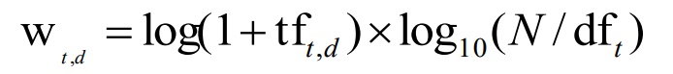

위에서 소문자 t는 우리가 구하고 싶은 term, 소문자 d는 document이다. 대문자 N은 모든 문자의 개수이다.

**TF (Term Frequency)**

TF Vector는 word count vector이다. 즉, 특정한 term 단어가 document에 얼마나 자주 나오는 지를 보여주는 지표이다. 즉, 이 값이 높을 수록 이 단어는 문서에서 중요하다고 볼 수 있다.

**DF (Document Frequency)**

Doucment Frequency, 문서 빈도는 이 term이 얼마나 다른 document에 나왔는 지를 보여주는 지표이다. 이 값의 역수가 idf (inverse document frequency)이다.

즉, 특정한 term이 특정한 document에 많이 나올수록 (TF가 높을 수록), 반대로 term이 나온 문서의 개수가 적을수록 (N의로 나뉘어지기 때문에 df값이 클수록 값이 작아진다) 그 term과 document사이의 tf-idf값이 커지게 된다!

**Cosine Similarity**

그러면 이제 query와 document간의 각도를 활용한 cosine similarity를 사용하여 얼마나 연관이 있는 지를 볼수가 있다. document와 query의 tf-idf값과 query만의 tf-idf값을 구한 후, cosine similarity를 계산할 수 있다. 그런 다음, cosine similarity의 값을 기준으로 가장 높을 5개의 document를 구하다.

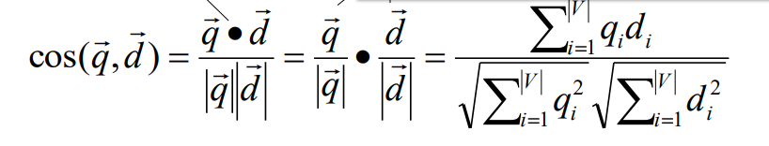

**Implementation of tf-idf**

그러면 이제 tf-idf를 실제 implement해보자. 먼저, 아래와 같은 flow를 가진다.

1. Documents를 index한다.

2. 각 document를 token화 하고 stopwords를 제거하고 stemming해준다.

3. 각 document에서 각 token별로 token이 몇개 있는지를 table로 저장한다.

4. 각 token별 어떤 document가 있는 지 inverted index를 구한다

5. inverted index를 통해 query를 포함하는 document를 구한다.

6. query와 document 사이의 tf-idf를 구한다.

7. query의 tf-idf를 구한다.

8. 각 query와 document간의 cosine similarity를 구한다.

9. cosine similarity를 기준으로 상위 5개의 document를 구한다.

**먼저 필요한 library들을 불러온다.**

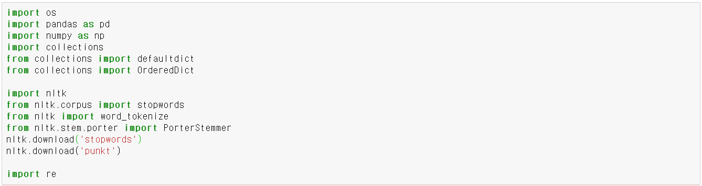

1. **Documents를 index한다.**

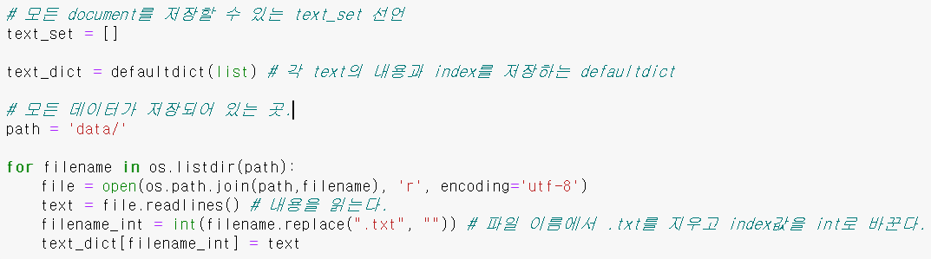

Data가 저장되어 있는 곳에서 text를 하나씩 불러와서 index값을 지우고 text_dict에 index값과 text의 내용을 저장한다.

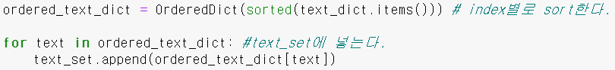

그런 다음, text_dict을 index별로 sort한 다음, ordered_text_dict에 저장한다. 그런 후, text_set에 모든 text를 하나씩 저장한다.

1. **각 document를 token화 하고 stopwords를 제거하고 stemming해준다.**

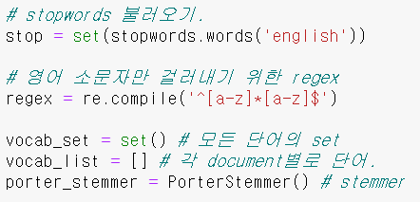

Stopwords를 제거하기 위해, 모든 stopwords를 stop에 저장하고 영어 소문자만 걸러내기 위해 정규표현식을 사용한다. 또한 stemmer를 사용하기 위해 porter_stemmer를 선언한다.

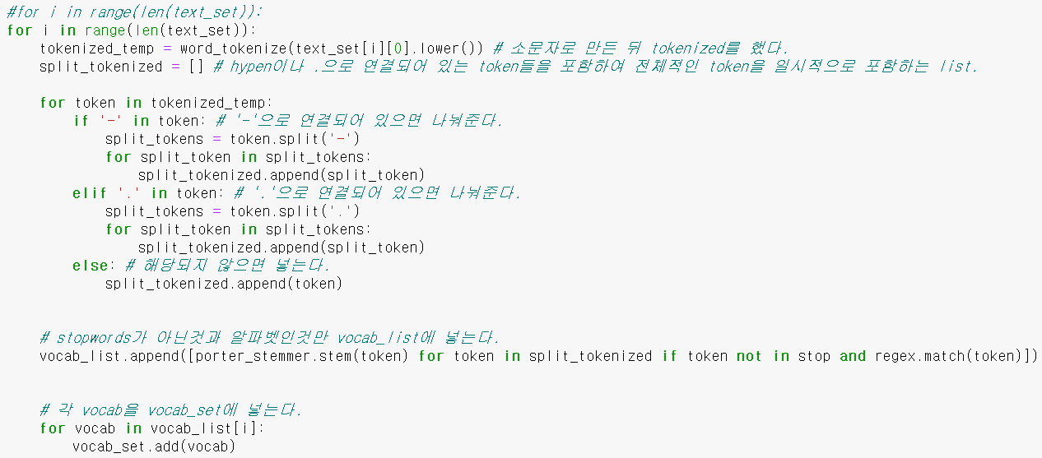

Text_set에서 text를 하나씩 가지고 와서 소문자로 만든 뒤 tokenize하고 split_tokenized에 저장한다. 그리고 token이 만약 ‘-‘이나 ‘.’로 연결 되어 있다면 나눠주고 tokenized_temp에 넣는다. 그런 후, stopwords와 알파벳인 것들만 vocab_list에 넣는다. 그리고 중복된 단어들을 제거하기 위해 set()을 사용하여 vocab_set에 넣는다.

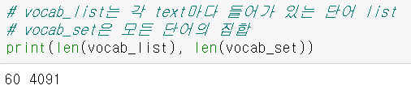

Vocab_list는 각 text마다 단어가 들어가 있는 list이고 vocab_set은 모든 단어를 가지고 있는 집합이다.

1. **각 document에서 각 token별로 token이 몇개 있는지를 table로 저장한다.**

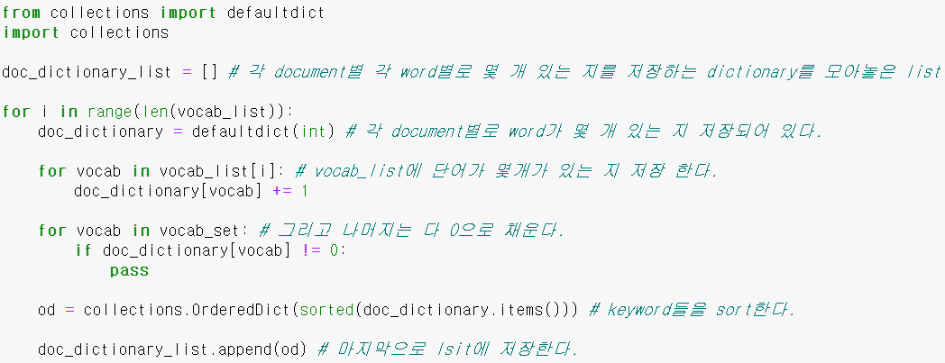

Doc_dictionary 에 vocab_list에 단어의 개수를 저장하고 나머지는 다 0으로 채운다. 그리고 doc_dictionary를 keyword대로 sort를 한 다음 doc_dictiionary_list에 저장한다.

1. **각 token별 어떤 document가 있는 지 inverted index를 구한다**

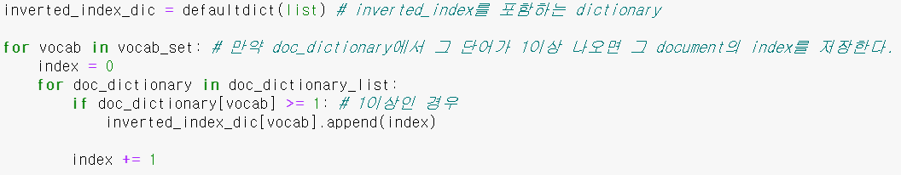

모든 단어를 가지고 for문을 돌면서 만약 각 doc_dictionary_list에 있는 각 text의 doc_dictionary에 vocab의 개수가 1이상이면, inverted_index_dic의 vocab에 text의 index를 추가한다.

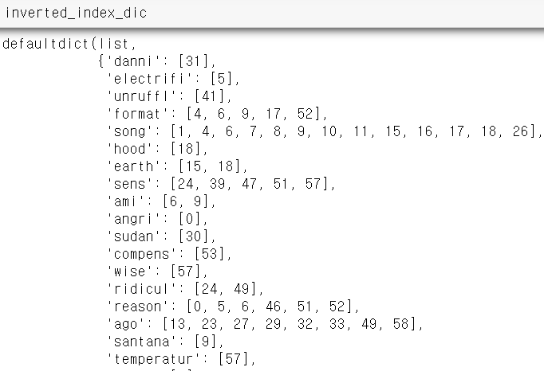

1. **inverted index를 통해 query를 포함하는 document를 구한다.**

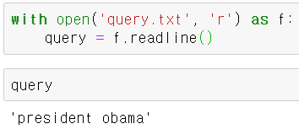

Query.txt를 열고 안의 query를 보면 president obama인 것을 볼 수 있다.

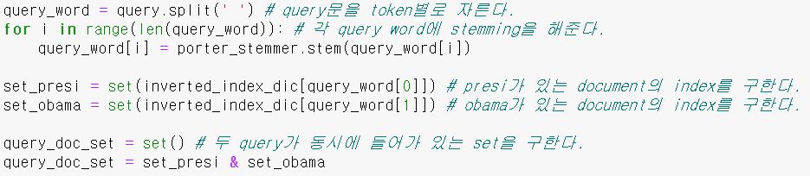

query문을 president와 obama로 자른 다음, stemming을 해준다. 그리고, presi가 있는 document의 index와 obama가 있는 document의 index를 구한 다음, 둘 다 가지고 있는 document의 index를 query_doc_set에 저장한다.

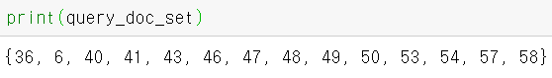

1. **query와 document 사이의 tf-idf를 구한다.**

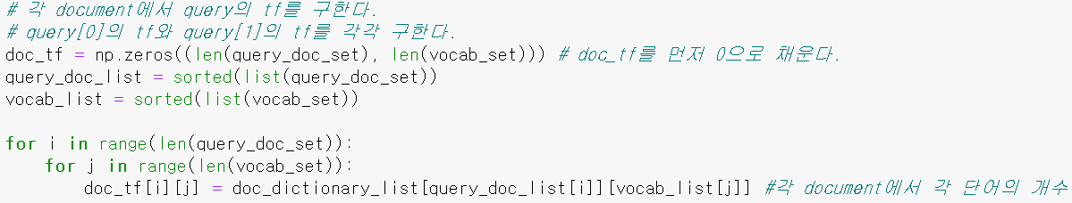

Doc_tf는 [nxk]의 numpy array로 만든다. 여기서 n은 term을 포함하는 document의 index의 개수 그리고 k는 모든 단어의 개수이다. 그런 다음, 각 document에서 각 단어의 개수를 저장한다.

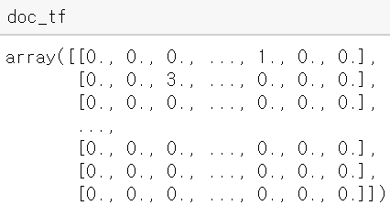



그리고 각 query가 어느 위치에 있는 지를 index를 저장한다.

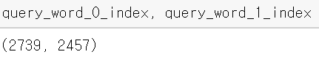

각 query는 2739와 2457 index에 있다.

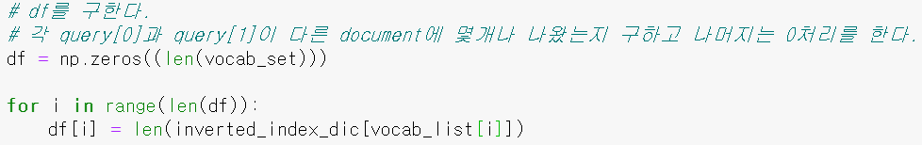

이제 df를 구한다. Df는 위에서 구한 inverted index에서 각 단어가 몇 번 나왔는지를 저장하면 된다.

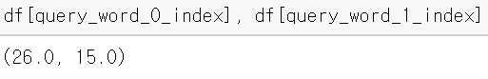

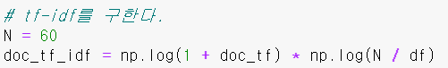

이제 tf_idf를 계산한다.

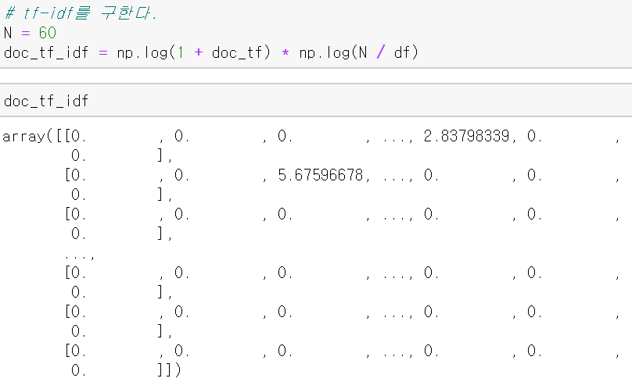

1. **query의 tf-idf를 구한다.**

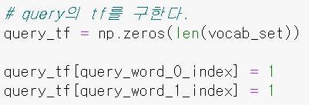

Query의 tf를 구한다. Query_tf는 각각 term frequency가 1이다. 나머지는 다 0으로 처리한다.

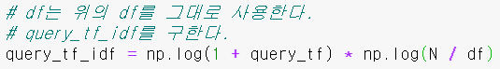

Query의 tf_idf를 구한다.

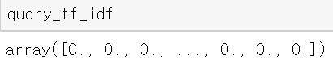

1. **각 query와 document간의 cosine similarity를 구한다.**

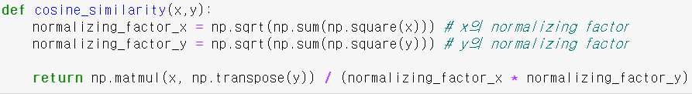

Cosine_similarity 함수를 정의한다.

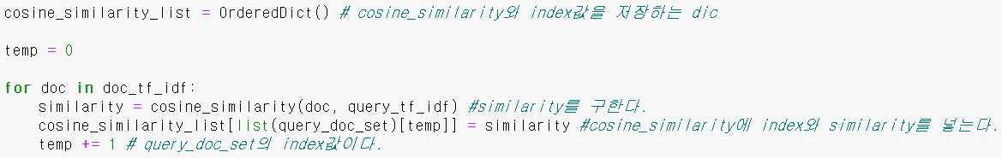

Cosine_similarity_list에 cosine_similarity함수에 query_tf_idf와 doc_tf_idf를 넣어 구한 similarity와 index값을 저장한다.

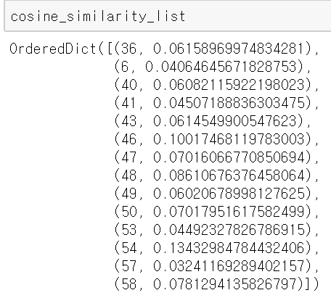

1. **cosine similarity를 기준으로 상위 5개의 document를 구한다.**



Cosine_similarity를 기준으로 sort를 한다. 그리고 값을 rank에다가 넣는다.

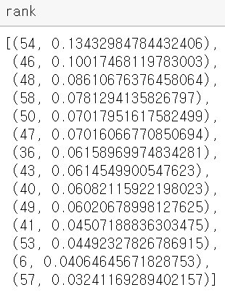

높은 cosine_similarity기준으로 상위 5개를 추려보았다.

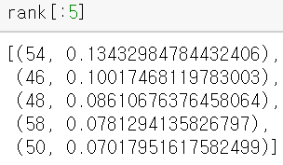

**실행결과**

Score가 가장 높은 상위 5개의 document는 36, 48, 47, 53 그리고 50이다.



아래는 각 document가 가지고 있는 query의 단어 개수이다.

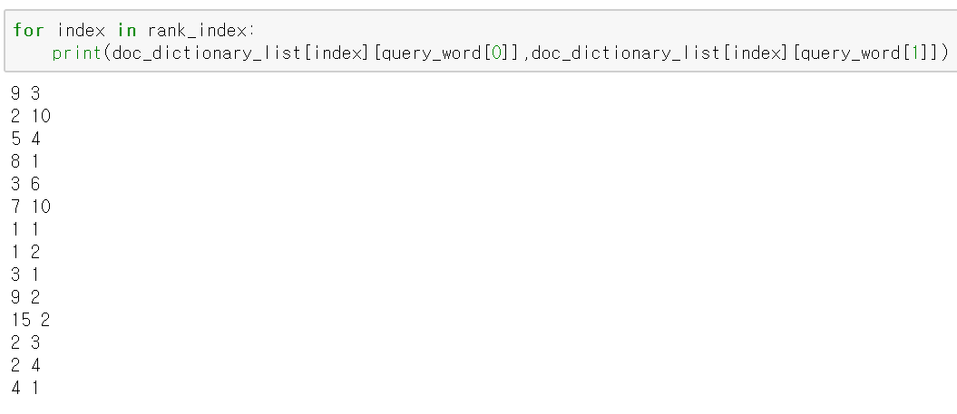

**변형**

위의 방식 같은 경우, document의 tf-idf와 term의 tf-idf의 Vector space가 4092개였다. 그렇다면, term이 현재 obama와 President 2개 있으므로 Vector Space를 2로 줄여서 똑같이 진행하면 어떻게 될까?

구현 방식은 위와 거의 유사하나, 나머지 부분을 0으로 저장하는 대신 없애버린다.

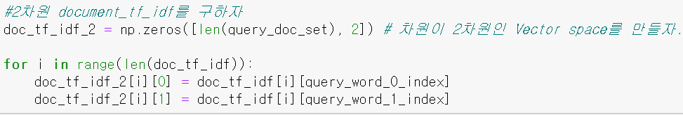

2차원 Vector Space를 만들고 term에 맞는 tf_idf를 넣는다.

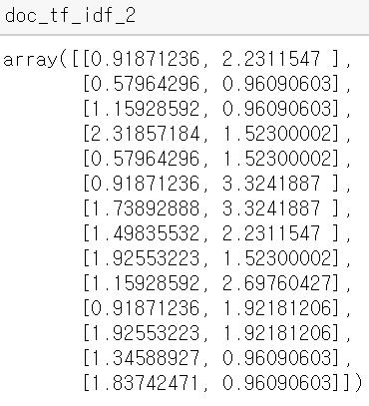



Term tf_idf도 2차원으로 만들자.

그런 다음, cosine similarity를 구하면, 아래와 같이 나온다.

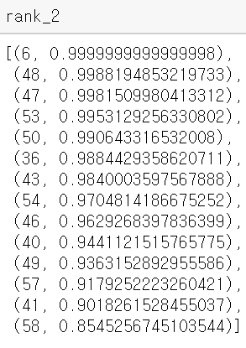

상위 5개의 문서는 아래와 같다.

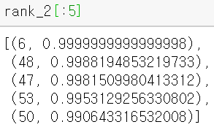

차원을 2개로 줄였을 때는 다르게 rank가 나온 것을 볼 수 있었다.